**REPÚBLICA DE COLOMBIA**



**TRIBUNAL ADMINISTRATIVO**

**DEL VALLE DEL CAUCA**

Santiago de Cali, Treinta (30) de Marzo de Dos Mil Veinte (2020)

**CONVOCATORIA No. 025**

Teniendo en cuenta que de acuerdo con lo previsto en el artículo 4 del Acuerdo PCS JA20-11521 del 19 de marzo de 2020, el Consejo Superior de la Judicatura autorizó la realización de sesiones virtuales en virtud de la afectación de salud pública por la posible propagación del coronavirus Covid19, la suscrita Magistrada se permite CONVOCAR a Sala Virtual a los Magistrados que conforman la Sala de Decisión:

* OSCAR ALONSO VALERO NISIMBLAT
* PATRICIA FEUILLET PALOMARES

Para el Treinta (30) de Marzo de Dos Mil Veinte (2020), con el fin de discutir el siguiente proceso:

|  |  |
| --- | --- |
| PROCESO | 2020-00024-01 |
| MEDIO DE CONTROL | TUTELA |
| DEMANDANTE | JEISON FERNANDO PAPAMIJA MUÑOZ |
| DEMANDADO | INPEC |
| ANUNCIO | **SENTENCIA** |
|  |  |

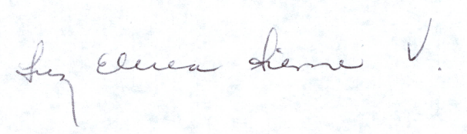

**LUZ ELENA SIERRA VALENCIA**

**Magistrada**

Se fija el Treinta (30) de Marzo de Dos Mil Veinte (2020) en la página web de la Corporación.

**ROSA DEL CARMEN LOPEZ MONTENEGRO**

Secretaria

**CONVOCATORIA No. 025**